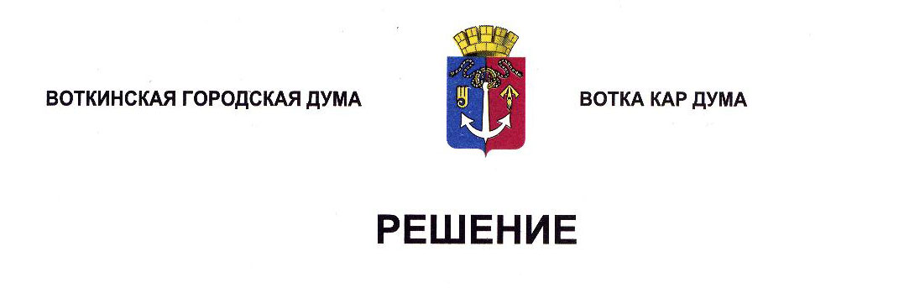

От 25 сентября 2024 года № 414-РП

О внесении изменений в Прогнозный план приватизации муниципального имущества города Воткинска на 2024 год и на плановый период 2025-2026 годов

В целях повышения эффективности управления муниципальной собственностью, в соответствии с Федеральным законом от 21 декабря 2001 года № 178-ФЗ «О приватизации государственного и муниципального имущества», Федеральным законом от 6 октября 2003 года № 131-ФЗ «Об общих принципах организации местного самоуправления в Российской Федерации», Положением «О порядке приватизации муниципального имущества города Воткинска», утверждённым Решением Воткинской городской Думы от 17 февраля 2010 года № 554, руководствуясь Уставом муниципального образования «Город Воткинск», Дума решает:

1. Внести следующие изменения в Прогнозный план приватизации муниципального имущества города Воткинска на 2024 и на плановый период 2025-2026 годов», утверждённый Решением Воткинской городской Думы от 27 декабря 2023 года № 345-РП (далее - Прогнозный план):

1) Перечень иного имущества, подлежащего приватизации дополнить пунктами следующего содержания:

|  |  |  |  |  |  |  |
| --- | --- | --- | --- | --- | --- | --- |
| № п.п. | Наименование объекта | Местонахождение | Площадь объекта,  (кв.м.) | Кадастровый номер, назначение имущества. Информация об отнесении к объектам культурного наследия | Год реализации | Доходы от реализации, тыс.руб. ориентировочно |
| 7. | Нежилое помещение | г. Воткинск, ул. Ленина, д. 4 | 46,8 | 18:27:030612:121 | 2025 | 487,54 |
| 8. | Автомобиль ГАЗ 31105 |  | - | Гос. № НО48СН18, 2007 года выпуска, VIN X963110507140546, № двигателя 2.4L-DOHC*338610409, паспорт транспортного средства  52 МО 825630 | 2025 | 162,00 |
| 9. | Автомобиль UAZ PATRIOT |  | - | Гос. № В471МС18, 2007 года выпуска, идентификационный номер (VIN) XTT3163007000876, № двигателя 40900Y*73065741, шасси  № 31630070579830, кузов  № 31630070008736, паспорт транспортного средства  73 ММ 478962 | 2025 | 445,33 |

2) пункт 5 Перечня иного имущества, подлежащего приватизации читать в следующей редакции:

|  |  |  |  |  |  |  |
| --- | --- | --- | --- | --- | --- | --- |
| № п.п. | Наименование объекта | Местонахождение | Площадь объекта,  (кв.м.) | Кадастровый номер, назначение имущества. Информация об отнесении к объектам культурного наследия | Год реализации | Доходы от реализации, тыс.руб. ориентировочно |
| 5. | Комплекс зданий с земельным участком | г. Воткинск, ул. Гражданская, д. 21 | Нежилое здание-1500,8;  Гараж на 25 автомашин-1428,6;  Здание проходной-21,8;  Здание рембригады-345,0;  Контора «Оранжереи»-25,3;  Оранжерея-1212,6;  Нежилое здание-21,9,  Забор ж/б вокруг территории;  Земельный участок-23671 (требует уточнения) | 18:27:010009:328, 18:27:010009:849,  18:27:010009:329, 18:27:010009:900, 18:27:010009:334,  18:27:010009:335,  18:27:010009:1080 -здания, 18:27:010009:562-земельный участок. К объектам культурного наследия в соответствии с Федеральным законом «Об объектах культурного наследия (памятниках истории и культуры) народов Российской Федерации» не относится | 2025 | 27 406,44 |

2. Настоящее Решение подлежит обнародованию путём размещения в сетевом издании «Официальные документы муниципального образования «Город Воткинск».

3. Контроль за исполнением настоящего Решения возложить на постоянную комиссию городской Думы по экономике и бюджету.

Председатель Воткинской

городской Думы А.Д. Пищиков